AI辅助肺癌筛查系统数据设计书
V1.10

编写 | 彭骏杰 |  |  | 编写时间 |  | 2025-7-10
审核 | 杨宇鸿 |  |  | 审核时间 |  | 2025-7-11
审批 | 彭骏杰 |  |  | 审批时间 |  | 2025-7-11
文档管理 | 页码 | 共12页 | 修订次数 |  | 0 | 文档版本 | V1.1.0
 | 编号

文档修订历史
序号 | 版本号 | 修订章节 | 修订原因 | 修订日期 | 修订人

目 录
一. 概述 4
1.1. 目的 4
1.2. 适用范围 5
1.3. 术语 5
二. 数据设计 6
2.1. 数据流设计 6
2.1.1. CT影像上传与分析功能 6
2.1.1.1.数据流图 6
2.1.1.2.数据流说明 7
2.2. 数据实体设计 8
2.2.1.实体关系（ER）图总览 8
2.2.2.数据实体设计 9
2.2.2.1. Diagnosis（诊断记录）数据实体 9
2.2.2.2. CandidateInfoTuple（候选结节信息）数据实体 11
2.3. 数据集设计 12
2.3.1.数据缓存设计 12
2.3.2.数据集划分 12

一. 概述

目的
本设计书用于说明AI辅助肺癌筛查系统产品各功能运行过程中使用和产生各种数据要素，建立规范的产品数据标准，满足产品功能编码实现的要求，指导产品研发人员设计本产品相关的数据库模型。

适用范围
本设计书主要适用于与本产品相关的产品经理、研发工程师、测试工程师，以及与本产品相关的外部干系人。

术语
序号 | 术语 | 解释说明 | 来源
1 | ER图 | Entity-Relationship Diagram，实体关系图，用于描述数据实体及其之间的关系。 | 数据库设计
2 | DFD | Data Flow Diagram，数据流图，用于描绘系统内的数据流动和处理过程。 | 系统分析
3 | JSON | JavaScript Object Notation，一种轻量级的数据交换格式，易于人阅读和编写，也易于机器解析和生成。 | IETF RFC 8259
4 | CandidateInfoTuple | 在AI管线中用于表示一个潜在肺结节候选者的临时数据结构。 | 本项目
5 | SQLAlchemy | 一个Python SQL工具包和对象关系映射（ORM）框架，本项目用其操作数据库。 | 开源社区

二. 数据设计

2.1. 数据流设计

2.1.1. CT影像上传与分析功能

2.1.1.1.数据流图

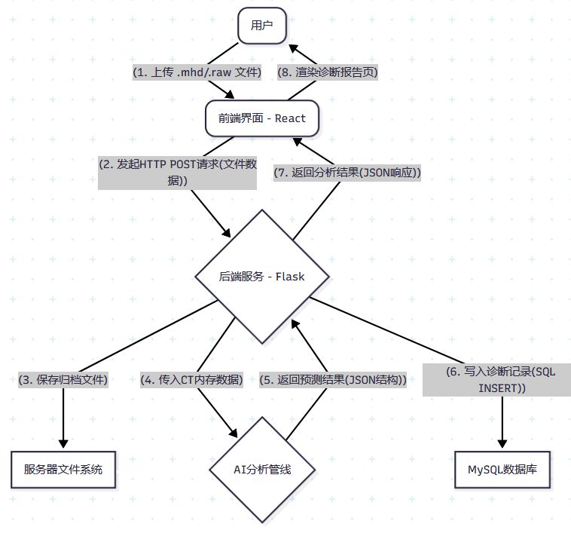2.1.1.2.数据流说明
输入：用户通过前端界面选择并上传一对匹配的 .mhd 和 .raw 格式的CT影像文件。
前端处理：前端将文件数据打包在一个HTTP POST请求中，发送至后端/api/upload接口。
后端处理与分发：
Flask后端服务接收到请求后，首先将上传的两个文件保存到服务器的指定归档目录中，以备后续访问。
同时，后端在内存中加载CT影像的像素数据，并将其传递给AI分析管线。
AI分析：三阶段AI模型（分割、分类、恶性预测）依次处理CT数据，最终生成一个包含所有发现的结构化预测结果。
数据持久化：后端服务将AI管线输出的完整预测结果（格式化为JSON字符串）连同文件路径、诊断时间、总体发现等元数据，作为一个新的诊断记录插入到MySQL数据库的Diagnosis表中。
输出：后端向前端返回一个包含本次分析结果的JSON响应。前端在收到响应后，解析数据并自动跳转到新生成的诊断报告详情页进行展示。

2.2. 数据实体设计

2.2.1.实体关系（ER）图总览
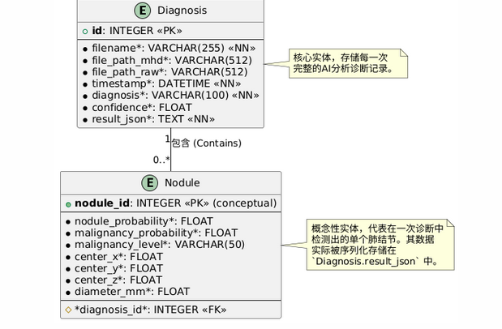

2.2.2.数据实体设计

2.2.2.1. Diagnosis（诊断记录）数据实体
实体名称 |  | Diagnosis 诊断 | 版本 | V1.10
实体说明 |  | 该实体是系统的核心持久化数据对象，代表了一次完整的CT影像AI分析任务的结果。它被存储在MySQL数据库中，用于历史记录的查询、报告展示和数据统计。
序号 | 相关功能 |  | 输入/输出
1 | CT影像上传与分析 |  | 输出: 在分析完成后，系统将生成一条新的Diagnosis记录并存入数据库。
2 | 历史记录 |  | 输入: 系统从数据库查询多条Diagnosis记录以在前端列表中展示。
3 | 诊断报告详情 |  | 输入: 系统根据ID从数据库查询单条Diagnosis记录以展示详细报告。
4 | AI助手 |  | 输入: 系统根据ID查询Diagnosis记录中的result_json，为大语言模型提供上下文。
数据要素
序号 |  | 名称 | 约束和限制
1 |  | filename | 字符串 (最大255字符), 不可为空
2 |  | file_path_mhd | 字符串 (最大512字符), 服务器上.mhd文件的绝对路径
3 |  | file_path_raw | 字符串 (最大512字符), 服务器上.raw文件的绝对路径
4 |  | timestamp | 日期时间类型, 自动记录创建时间, 不可为空
5 |  | diagnosis | 字符串 (最大100字符), 总体诊断结论（如 high_risk）, 不可为空
6 |  | confidence | 浮点数, 风险最高结节的恶性概率，可为空
7 |  | result_json | 长文本 (TEXT), 存储AI分析全流程输出的完整JSON字符串, 不可为空

2.2.2.2. CandidateInfoTuple（候选结节信息）数据实体
实体名称 |  | CandidateInfoTuple | 版本 | V1.1.0
实体说明 |  | 这是一个临时的、在内存中使用的数据结构（基于Python的namedtuple）。它在AI分析管线的各个阶段之间传递信息，代表一个被检测到的潜在结节。它不直接存入数据库，但其内容是最终生成Diagnosis实体的基础。
序号 | 相关功能 |  | 输入/输出
1 | 分割模型 (Stage 1) |  | 输出: 分割后，每个连通域（blob）被封装成一个CandidateInfoTuple实例。
2 | 分类模型 (Stage 2) |  | 输入/输出
3 | 恶性预测模型 (Stage 3) |  | 输入: 经Stage 2确认的结节（仍以CandidateInfoTuple形式存在）被送入此模型进行风险评估。
数据要素
序号 |  | 名称 | 约束和限制
1 |  | isNodule_bool | 布尔值, 指示该候选者是否为真实结节。
2 |  | hasAnnotation_bool | 布尔值, (训练时使用) 指示该候选者是否来自带标注数据。
3 |  | isMal_bool | 布尔值, (训练时使用) 指示该结节是否为恶性。
4 |  | diameter_mm | 浮点数, 结节的直径（毫米）。
5 |  | series_uid | 字符串, 所属CT扫描的唯一标识符。
6 |  | center_xyz | 元组 (Tuple), 包含结节中心在患者坐标系下的(X, Y, Z)三个浮点数值。

2.3. 数据集设计

2.3.1.数据缓存设计
目的: 为了显著提升AI模型训练的效率，系统设计了一套磁盘缓存机制。其核心目的是避免在每个训练周期（epoch）中重复执行耗时的I/O操作（读取大量CT文件）和数据预处理计算（如坐标转换、数据块提取）。
实现机制:
缓存库: 采用diskcache库，它提供了高性能的键值对磁盘缓存。
数据压缩: 通过自定义的GzipDisk类，所有写入磁盘的缓存数据都会被gzip压缩，有效减少了对存储空间的占用。
函数缓存: 利用@raw_cache.memoize装饰器，对核心数据提取函数（如getCtRawCandidate）的输出结果进行自动缓存。当使用相同的参数（如series_uid和中心坐标）再次调用该函数时，将直接从磁盘缓存中快速读取结果，而不是重新计算。
预缓存脚本: 项目提供了prepcache.py和TumorPrepCache.py等脚本。在正式开始训练前运行这些脚本，可以遍历整个LUNA16数据集，一次性地完成所有样本的预处理和缓存写入操作，为后续的快速训练做好准备。

2.3.2.数据集划分
划分方法: 系统采用基于CT序列唯一标识符（series_uid） 的分层抽样策略，以确保来自同一位患者的所有CT切片被严格划分到同一个数据集中（训练集或验证集），从而避免数据泄露问题。
实现逻辑:
在LunaDataset等数据集类的初始化过程中，首先获取所有唯一的series_uid并进行排序。
通过val_stride参数（验证集步长）实现划分。例如，当val_stride=10时，系统会从排好序的series_uid列表中，每隔10个取1个作为验证集样本，其余的9个则划入训练集。
这种方式保证了训练集和验证集的划分是确定性的、可复现的，并且在样本量较大时能近似达到9:1的划分比例。
随机化: 虽然数据集的划分是固定的，但在每个训练周期开始前，会通过shuffleSamples方法对训练集内部的样本顺序进行随机打乱，以增加模型训练的随机性，有助于模型更好地收敛。

